文内各级标题及题号一律顶格书写，题号分级采用1，1.1，1.1.1标准形式。文章标题用黑体三号字体；一级标题用黑体四号字体；二级标题用黑体五号字体；三级标题用楷体五号字体；正文用五号宋体，正文各行间距为1倍。
中文标题(黑体三号字体)
—中文副标题（宋体三号字体）
古恒宇,劳 昕²
（作者，宋体小四号字体。投稿时匿名，稿件录用后添加）
（1.南京大学 地理与海洋科学学院，南京 210023；2.中国地质大学 （北京）经济管理学院，北京 100083）（宋体8号字体，投稿时不属单位名，稿件录用后添加）
摘 要：中文摘要内容（标题黑体小五号字体；正文宋体小五号字体，内容要具有自明性）
关键词：中文关键词内容(标题黑体小五号字体；正文宋体小五号字体3～5个不等)。
中图分类号：F127 文献标志码：A (标题黑体小五号字体；英文Times New Roman 小五号字体)
0 引言（黑体四号字体，间距段前段后5.25磅）
1 一级标题（黑体四号字体，间距段前段后5.25磅）
1.1 二级标题（黑体五号字体）
正文正文正文正文（宋体五号字体，两端对齐，首行缩进2字符，各行间距为1倍）

1.1.1 三级标题（楷体五号字体）
正文正文正文正文（宋体五号字体，两端对齐，首行缩进2字符，各行间距为1倍）

2 研究数据、区域与方法（黑体四号字体，间距段前段后5.25磅）
2.1 二级标题（黑体五号字体）
正文正文正文正文（宋体五号字体，两端对齐，首行缩进2字符，各行间距为1倍）

表1 变量的描述性统计
（黑体小五字号，表格内容为宋体六号字体，数据为Times New Roman 六号字体，使用三线表。表内文字数据居中对齐）
Tab.1 Descriptive statistics of variables（Times New Roman 小五号字体）
影响因素 | 描述 | 平均值 | 最小值 | 最大值
老龄化率/％ | 65岁及以上人口比例 | 9.941 | 1.230 | 27.230
出生率/% | 年出生人数/年平均人数 | 10.544 | 2.650 | 27.000
死亡率/% | 年死亡人数/年平均人数 | 5.954 | 0.850 | 17.500
注：全局回归分析中，除百分数变量外，所有变量均做自然对数处理；局部回归分析中，所有变量均进行以0为均值，以1为标准差的标准化处理。（宋体六号字体，文字左对齐）

2.1.1 三级标题（楷体五号字体）
正文正文正文正文（宋体五号字体，两端对齐，首行缩进2字符，各行间距为1倍）
(1) 四级标题(宋体五号字体) 正文中分条可用①②③

3 结果分析（黑体四号字体，间距段前段后5.25磅）
3.1 二级标题（黑体五号字体）
正文正文正文正文（宋体五号字体，两端对齐，首行缩进2字符，各行间距为1倍）

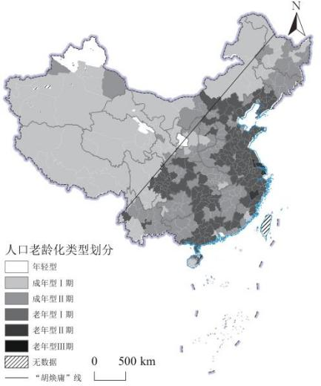  (a) 2000年 | 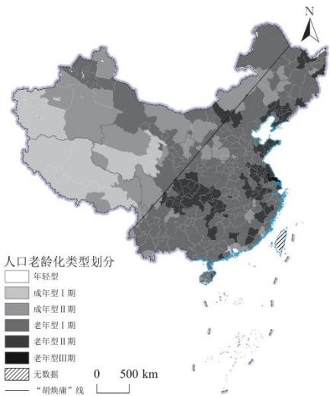  (b) 2010年 | 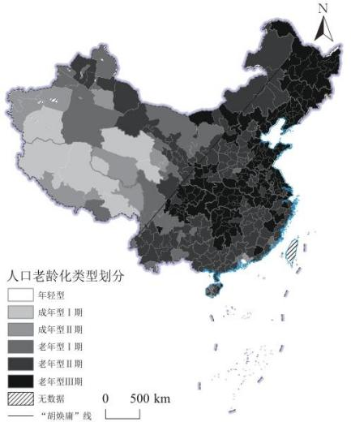  (c) 2020年
图1 2000—2020年中国地级及以上人口老龄化分布（黑体小五号字体）
Fig.1 Spatial distribution of population ageing by prefecture-level units in China form 2000 to 2020（Times New Roman 小五号字体）
注：本图基于自然资源部标准地图服务系统下载的审图号为GS（2023）2765号的标准地图制作，底图无修改。（宋体六号字体，文字居中对齐）
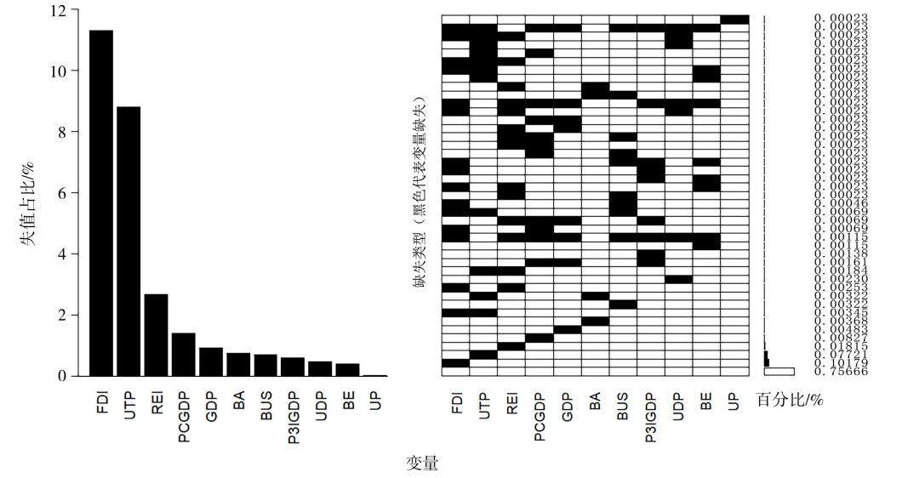
图2各变量数据缺失情况及缺失类型统计（黑体小五号字体）
Fig.2 Missing data status and types of variables（Times New Roman 小五号字体）
注：（1）数据插补阶段的变量为市辖区总额数据，故与前文定义的市辖区人均数据在缩写上有所不同；
（2）图1右图展示了不同数据缺失类型的样本数占比情况。图的左侧列出了数据缺失的类型，右侧则对应每种类型的样本数占比（百分比），如图右侧最下方一行代表无缺失数据的样本数占比75.6%，同理类推。（宋体六号字体，文字左对齐）

1 图件提供需符合以下绘制及格式要求：
（1）地图绘制及基础规范：
为切实维护国家主权与领土完整、正确呈现国家版图信息，文中地图须以自然资源部标准地图服务平台（http://bzdt.ch.mnr.gov.cn/）审核通过的底图为基础绘制（或采用其他省、自治区、直辖市自然资源主管部门发布的规范底图）；涉及中国全境的地图需精准绘制国界线（尤其藏南地区、阿克赛钦地区），不得错绘、漏绘台湾岛、海南岛、东沙群岛、中沙群岛、西沙群岛、南沙群岛、钓鱼岛、赤尾屿等重要岛屿及岛点。同时，图件需清晰标注图题、图例及数据源且分辨率不低于600dpi，标准制图应包含比例尺（单位为“m” “km”，禁用英制单位且数值准确）、指北针、图例等要素，整体布局需紧凑美观。
（2）图件格式细则：
本刊采用全彩印刷，附图（若为多图需组合为单张图）需按图序命名后单独提供。其中，地图绘制需符合上述要求，图中文字、线条需清晰可辨；图中文字字号一般为6号，中文采用宋体，英文及阿拉伯数字采用Times New Roman字体；需提供可编辑且图中文字可修改的文件，优先采用PDF、emf、AI、Visio、Origin、Excel、Word、PPT格式，不能提交无图层的TIF、JPG、PNG等无编辑格式文件；世界地图及中国地图均须标注审图号；文稿中若存在不符合要求的地图，将不予出版或无限期延后发表。柱状图、折线图、曲线图、线框图等非地图类图件，需提供Excel、Visio制作的图表或AI矢量图、PDF文件；坐标图需明确标注横、纵坐标名称及计量单位。每个子图必须有中文题目（不需要英文题目），以“（a）子图名”“（b）子图名”“（c）子图名”，标注在各子图的下方。出版前，所有图件资料需按文中图序命名，集中置于同一文件夹并打包压缩，随稿件一同作为附件提交（文件命名为：刊出期数+稿件编号+作者姓名+图表矢量文件）。

3.1.1 三级标题（楷体五号字体）
正文正文正文正文（宋体五号字体，两端对齐，首行缩进2字符，各行间距为1倍）
(1) 四级标题(宋体五号字体) 正文中分条可用①②③
4 结论与讨论（黑体四号字体，间距段前段后5.25磅）
4.1 结论（黑体五号字体）
正文正文正文正文（宋体五号字体，两端对齐，首行缩进2字符，各行间距为1倍）

4.1 讨论（黑体五号字体）
正文正文正文正文（宋体五号字体，两端对齐，首行缩进2字符，各行间距为1倍）

参考文献（References）（参考文献标题，五号黑体，参考文献正文为宋体六号字体，英文文献Times New Roman 六号字体。）
[1] 陆大道, 姚士谋. 中国城镇化进程的科学思辨 [J]. 人文地理, 2007(4): 1-5, 26. [LU D D, YAO S M. A scientific thought about urbanization progress in China [J]. Human Geography, 2007(4): 1-5, 26.]
[2] 朱金, 赵民. 从结构性失衡到均衡——我国城镇化发展的现实状况与未来趋势 [J]. 上海城市规划, 2014(1): 47-55. [ZHU J, ZHAO M. From structural imbalance to rebalance: The current situation and future trend of China's urbanization development [J]. Shanghai Urban Planning Review, 2014(1): 47-55.]
[3] 乔艺波. 改革开放以来中国城镇化的演进历程、特征与方向——基于人口、经济与制度视角 [J]. 城市规划, 2020, 44(1): 44-51. [QIAO Y B. Evolution, characteristics, and direction of China's urbanization since the Reform and Opening Up: Based on the perspectives of population, economy, and institution [J]. City Planning Review, 2020, 44(1): 44-51.]
[4] 周建高, 刘娜. 论我国人均城市建设用地标准过低和成因与对策 [J]. 中国名城, 2019(9): 4-12. [ZHOU J G, LIU N. On the excessively low standards of per capita urban construction land in China: Causes and countermeasures [J]. China Ancient City, 2019(9): 4-12.]
[5] 赵民,汪军.重构我国城市规划建设用地标准及控制体系的探讨 [J].城市规划学刊, 2007(6):29-35. [ZHAO M, WANG J. A study on restructuring of the standards and controlling system of urban land use [J]. Urban Planning Forum, 2007(6): 29-35.]

2.参考文献的标注及引用需符合本刊体例：
引用他人的资料和数据要认真核对，参考文献只列文中引用的、公开发表的文献（未公开出版或内部资料请使用脚注），按文中出现的先后顺序编号依次标注（同一文献在文中再次引用时需使用同一序号，不能使用Word尾注标注参考文献，且需去掉域链接），罗列的文献注意标明类型、文献年卷期及页码。
文中标注格式举例：
发达国家自19世纪便相继进入老龄化社会，对老龄化研究开始较早。学者主要基于国家^{［2］}、州（省）际^{［3］}、城市^{［4-5］}、县^{［6］}、特定子区域^{［7］}层面展开对人口老龄化空间差异的研究，发现老年人口的空间分布随着城市发展阶段不断发生变化的^{［3］}。随后相关研究结论验证了这一规律，进一步发现老年人口分布存在中心集聚和郊区集聚的两极化特点^{［4］}。Rogerson^{［5］}研究发现老年人聚居区的空间差异在缩小，这与Frey^{［8］}关于不同地区老年人集中程度差异增大的结论相反。这些结果的对比揭示了研究单元不同引发的社会经济条件和老年人口群体偏好差异，进而导致人口老龄化的空间异质性展现。影响人口老龄化的主要因素包括人口的自然增长^{［7］}、年轻人口的大量流出^{［9］}以及老年人口退休后的迁移流动^{［7］}，区域经济发展也与老龄化密切相关^{［10］}。
文后参考文献格式：
[2] ROGERS A, WATKINS J, WOODWARD J. Interregional elderly migration and population redistribution in four industrialized countries. A comparative analysis [J]. Research on Aging, 1990, 12(3): 251-293.
[3] FLYNN C B. General versus aged interstate migration, 1965-1970 [J]. Research on Aging, 1980, 2(2): 165-176.
[4] HILTNER J, SMITH B W. Intraurban residential location of the elderly [J]. Journal of Geography, 1974, 73(4): 23-33.
[5] ROGERSON P A. Geographic perspectives on elderly population growth [J]. Growth and Change, 1996, 27(1): 75-95.
[6] COWGILL D O. Residential segregation by age in American metropolitan areas [J]. Journal of Gerontology, 1978, 33(3): 446-453.
[7] MCCARTHY K F. The elderly population's changing spatial distribution: Patterns of change since 1960 [J]. Santa Monica: RAND Corporation, 1983: 1-150.
[8] FREY W H. Metropolitan distribution of the U.S. elderly: 1960-70, 1970-80, 1980-90 [R]. Ann Arbor: University of Michigan Population Studies Center, 2016: 1-45.
[9] PIETRZAK M B, WILK J. An analysis of the population aging phenomena in Poland from a spatial perspective [J]. Statistics in Transition new series, 2014, 15(4): 637-658.
[10] MASON A, LEE S H. Population aging and economic progress in Asia: A bumpy road ahead [J]. Asia Pacific, 2011, 99(2): 1-8.

Spatial Patterns and Influencing Factors of Population Aging in China from 2000 to 2020
(英文标题，Times New Roman 四号 加粗，首字母大写，其余小写)
GU Hengyu¹, LAO Xin²
(Times New Roman 小四，姓氏大写，名字首字母大写。投稿时匿名，稿件录用后添加)
- School of Geography and Ocean Science, Nanjing University, Nanjing 210023, China; 2.School of Economics and Management, China University of Geosciences (Beijing), Beijing 100083, China)（Times New Roman 8号 ，投稿时不属单位名，稿件录用后添加）
Abstract: □□□□□□□□□□□□□□□□□□□(请专业人士或机构润色，Times New Roman 小五号；标题加粗)
Key words: □□□□; □□□□□□; □□□□; □□□□□(Times New Roman小五号字体；标题加粗)

收稿日期：2025-01-06；修回日期：2025-02-20（黑体8号字体） 基金项目：国家自然科学基金项目（宋体8号字体） 作者简介：古恒宇（1994—），男，广东广州人，博士，助理教授，博士生导师，主要从事人口地理学、区域经济学研究，E-mail：hygu@nju.edu.cn。 通信作者：劳 昕（1988—），女，广西北海人，博士，副教授，博士生导师，主要从事中国人口和人才迁移流动研究，E-mail：laoxin2017@cugb.edu.cn。 （以上信息投稿时均不属单位名，稿件录用后添加。）

